IPA 制作流程

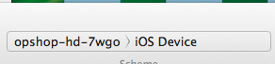

选中Device

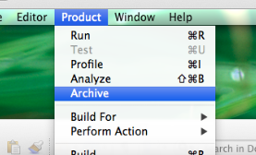

选择Archive后等待压缩，压缩完成后会自动弹出Organizer

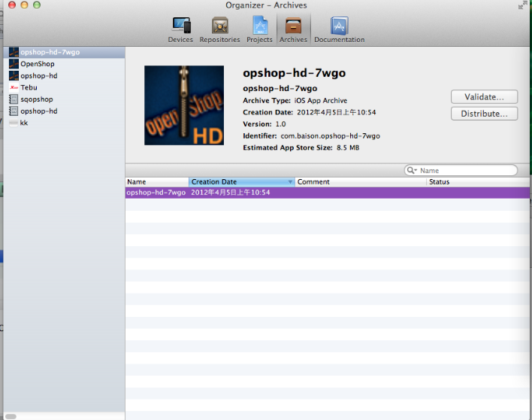

点击

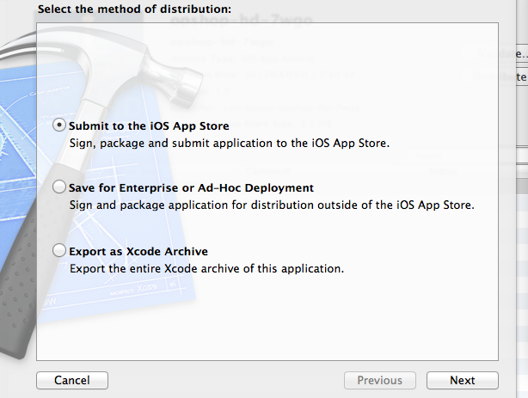

选择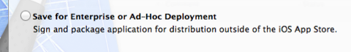

然后点击next 就可以了。